**Stückweise lineare Funktionen**

Wird bei einer Funktion die Definitions- und Wertemenge vertauscht, entsteht eine Umkehrrelation oder Umkehrfunktion.

**Die Umkehrfunktion einer linearen Funktion ist eine lineare Funktion.**

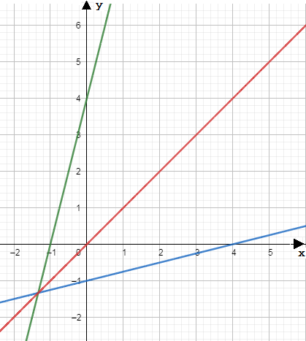Die Umkehrfunktion einer linearen Funktion wird zeichnerisch durch die Spiegelung an der 1. Winkelhalbierenden im Koordinatensystem gefunden.

Beispiel:

Gegeben ist die Funktion **y = 4x + 4**.

Finden der Umkehrfunktion:

(1) Vertausche die Variablen x und y.

x = 4y + 4

(2) Löse die Gleichung nach y auf.

x = 4y + 4 |-4

x – 4 = 4y |:4

**y = x - 1**

1. Aufgabe: **Berechne** die Umkehrfunktion.

|  |  |  |
| --- | --- | --- |
| a) y = 5x + 3  x = 5y + 3 |-3  x – 3 = 5y |:5 $\frac{1}{5}$ x – 0,6 = y  **y = $\frac{1}{5}$ x – 0,6** | b) y = - x – 6  x = - y – 6 |+6  x + 6 = -y |·(-1)  -x – 6 = y  **y = -x -6** | c) y = 0,1x + 0,1  x = 0,1y + 0,1 |·10  10x = y + 1 |-1  10x – 1 = y  **y = 10x - 1** |

|  |  |  |
| --- | --- | --- |
| d) y = -0,5 x + 4  x = -0,5 y + 4 |-4  x-4 = -0,5 y |:(-0,5)  -0,5x + 8 = y  **y = -2x +** 8 | e) y = - 6x + 3  x = - 6y + 3 |-3  x – 3 = -6y |:(-6)  - $\frac{1}{6}$ x + 0,5 = y  **y =** - $\frac{1}{6}$**x + 0,5** | f) y = 4,5  x = 4,5 |

2. Aufgabe: Finde **zeichnerisch** die Umkehrfunktion von…

|  |  |  |
| --- | --- | --- |
| a) y = 5x + 3 | b) y = - x – 6 | c) y = 0,1x + 0,1 |
| d) y = -0,5 x + 4 | e) y = - 6x + 3 | f) y = 4,5 |

